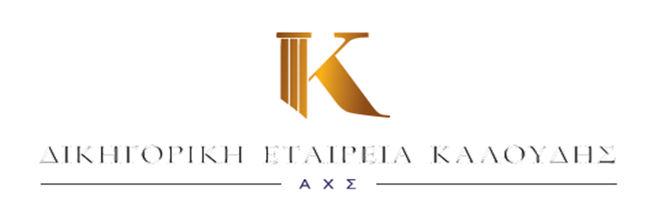

***************************************************************

**ΠΡΟΣ: Πρόεδρο ΠΟΑΑΣΑ**

**ΘΕΜΑ:** « ΕΝΗΜΕΡΩΣΗ ΓΙΑ ΔΙΚΑΣΤΙΚΕΣ ΔΙΕΚΔΙΚΗΣΕΙΣ ΔΩΡΩΝ κλπ».

Αξιότιμε κ Πρόεδρε,

**Η δικαστική διεκδίκηση του 13ου και 14ου μισθού – όπως**[**και της 13ης και 14ης σύνταξης**](https://www.sintaxis.gr/tag/13%CE%B7-14%CE%B7-%CF%83%CF%8D%CE%BD%CF%84%CE%B1%CE%BE%CE%B7/)**–** αποτελεί σημείο αναφοράς για χιλιάδες δημόσιους υπαλλήλους και συνταξιούχους το 2025. Μετά τις περικοπές των μνημονίων και τις νέες αποφάσεις της Δικαιοσύνης, επανέρχεται στο προσκήνιο η διεκδίκηση των επιδομάτων δώρων και αδείας, με πιθανότητες επιστροφής των ποσών μέσω αναδρομικών.

Όπως είναι γνωστό, η ΑΔΕΔΥ έχει ήδη καταθέσει αίτημα για [πρότυπη δίκη στο Συμβούλιο της Επικρατείας (ΣτΕ)](https://www.sintaxis.gr/2022/02/24/%CF%80%CF%81%CF%8C%CF%84%CF%85%CF%80%CE%B7-%CE%B4%CE%AF%CE%BA%CE%B7-%CF%83%CF%84%CE%BF-%CF%83%CF%84%CE%B5-%CE%B3%CE%B9%CE%B1-%CF%84%CE%B1-%CE%B4%CF%8E%CF%81%CE%B1-%CF%84%CF%89%CE%BD-%CE%B5%CF%80%CE%B9/), το οποίο έγινε αποδεκτό και οδήγησε σε πιλοτική δίκη στις 6 Ιουνίου 2025 ενώπιον της Ολομέλειας, για την οποία αναμένεται να εκδοθεί ΑΜΕΣΑ ΔΙΚΑΣΤΙΚΗ ΑΠΟΦΑΣΗ. Το αντικείμενο είναι η νομιμότητα της περικοπής του 13ου και 14ου μισθού στο Δημόσιο – δηλαδή τα δώρα Χριστουγέννων, Πάσχα και το επίδομα αδείας – καθώς και η δυνατότητα επαναφοράς τους. Επισημαίνεται ότι, σε επίπεδο ιδιωτικού δικαίου έχουν ήδη εκδοθεί η υπ΄αρ. 103/2025 και η υπ’ αρ. 104/2025 αποφάσεις του Μονομελούς Πρωτοδικείου Ρόδου, σύμφωνα με τις οποίες δικαιώθηκαν 105 εργαζόμενοι του Δήμου Ρόδου, αναγνωρίζοντας το δικαίωμά τους σε αναδρομικά για τα δώρα που καταργήθηκαν από το 2013.

**Από το γραφείο μας προτείνονται τα ακόλουθα:**

Να κατατεθούν ομαδικές αγωγές (50 ΑΤΌΜΩΝ) για όσους συνταξιούχους του e-ΕΦΚΑ δεν έχουν καταθέσει σχετική αγωγή με τις οποίες θα διεκδικήσουν τόσο την καταβολή των περικοπών στο επίδομα αδείας και στα Δώρα Χριστουγέννων και Πάσχα όπως αυτά ίσχυαν πριν την μείωσή τους και εν τέλει την κατάργησή τους με τους **μνημονιακούς** Νόμους, μέχρι σήμερα υπό την αίρεση του χρόνου έναρξης για ένα έκαστο των ενδιαφερομένων της παραγραφής των σχετικών αξιώσεών τους.

**Κατ’ ακολουθία, όσοι συνταξιούχοι του ΕΛΛΗΝΙΚΟΥ ΔΗΜΟΣΙΟΥ, επιθυμούν να συμμετέχουν στην ομαδική αγωγή που θα συνταχθεί από το γραφείο μας για το σκοπό αυτό θα πρέπει άμεσα να προβούν στα παρακάτω:**

**1.Να μας αποστείλουν το ενημερωτικό σημείωμα σύνταξης του μηνός Σεπτεμβρίου 2025.**

**2.Να συμπληρώσουν και να μας αποστείλουν θεωρημένη για το γνήσιο της υπογραφής την επισυναπτόμενη εξουσιοδότηση- υπεύθυνη δήλωση, (θεωρημένη μέσω gov, με τη μορφή ΥΠΕΥΘΥΝΗΣ ΔΗΛΩΣΗΣ ΠΡΟΣ ΤΟ ΕΛΕΓΚΤΙΚΟ ΣΥΝΕΔΡΙΟ).**

**3. Για κάθε συμμετέχοντα το κόστος συμμετοχής του στα δικαστικά έξοδα σύνταξης-κατάθεσης-επίδοσης της ομαδικής αγωγής ανέρχεται στο χρηματικό ποσό των 25€ συμπεριλαμβανομένου ΦΠΑ, που θα αποδεικνύεται με ΚΑΤΑΘΕΣΗ στον τραπεζικό λογαριασμό της δικηγορικής εταιρίας ΚΑΛΟΥΔΗΣ στη τράπεζα ΠΕΙΡΑΙΩΣ :**

**ΙΒΑΝ GR68 0171 7520 0067 5214 0185 225**

**και αιτιολογία «(ΟΝΟΜΑΤΕΠΩΝΥΜΟ ) ΣΥΜΜΕΤΟΧΗ ΣΤΗΝ ΑΓΩΓΗ ΔΩΡΩΝ 2025».**

Τα ανωτέρω δικαιολογητικά μαζί με το παραστατικό κατάθεσης των δικαστικών εξόδων, **απαιτείται να σταλούν ΜΕΧΡΙ ΤΗΝ 27/10/2025,** ταχυδρομικώς με συστημένη επιστολή, στη ταχυδρομική διεύθυνση :

**Δικηγορική Εταιρία ΚΑΛΟΥΔΗΣ**

**Λ. Κηφισίας αρ 49 τκ 11523 ΑΘΗΝΑ.**

Αθήνα, 13/10/2025

Με εκτίμηση ,

**Καλούδης Χ. Σωσίπατρος**

**Καλούδη Σ. Αικατερίνη**

**Καλούδης Σ. Χαράλαμπος**